環境システム科学演習 後半第６回（2009年1月20日）
（http://www2.kaiyodai.ac.jp/~koji/lec/enshu/）
前回は、次元を縮退して我々が認知できる情報にすることを行った。ツールの使いこなしに留まっていたので、今回は、「海洋熱塩大循環」を題材に、データを情報にし、それを観察し、更なる理解に向けての見透しを立てる演習を行ってみよう。更なる理解とは、教科書には書いていない、また論文にも書いていない新しい理解の可能性を追求すると考えて貰いたい。
学部３年生であれば、世界の海の特徴について深く捉えていないのが現状であろう。しかし、既存の知見は、時として重要なことを見逃している可能性がある。既存の知見を信じるだけでなく、理解はしておき（変に、批判的になることは好ましくない）、少し遠ざかった視点で、海洋の姿を純粋に眺めることが新しい理解への突破口になったりする。

- 手始め
教科書的な熱塩循環の解説を読んでみよう。メジャーなテーマであるので、インターネットで検索を掛ければすぐに解説は見つかる。Googleで「深層循環」と打ってみよう。すると、気象庁のページが見つかる。

気象庁 | 海洋の健康診断表 総合診断表 【コラム】海洋深層の変化

近年、深層循環の変化を知るために、世界各国の協力のもとで、各大洋において、東西・ 南北方向に岸から岸までに及ぶ、海面から海底 ... 大西洋の深層循環の予測結果を2080 ～2099年について平均すると、ほとんど変化のないものから50%以上弱まるものまで ...

www.data.kishou.go.jp/shindan/sougou/html/col_1.1.html

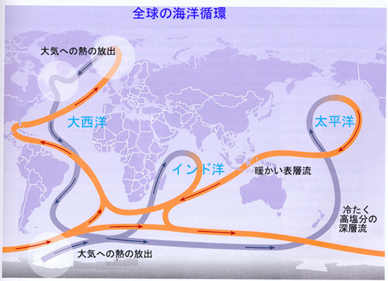

この模式図は、地球化学分野の大御所であるWallace S. Broekerが、世界の太洋の海水年齢分布を元に作成したものである。詳しい循環を描いたものではなく、大掴みのポンチ絵であると考えておくと良い。
ページの全文：ポイントに下線を引いた

海洋の水温や塩分などは一般に海面に近いほど季節変動や場所による違いが大きいが、深度が深くなるにつれて小さくなっている。しかし、19世紀末および20世紀前半に行われた探検航海などによって、深さ4000mにおいても水温や塩分などの分布が大洋規模で一様ではないことが明らかになり、海洋の深層にも流れがあることがわかった。多くの研究の結果、現在では南極近海と北大西洋の高緯度域で深層に沈む重い海水の大規模な循環があることが明らかになっている。最もよく知られている、単純化された海洋の循環像を図1（IPCC，2001b）に示す。これは、海洋の循環を表層と深層の二つの層で単純化したもので、①北大西洋北部と、南大洋のロス海やウエッデル海といった高緯度海域で冷却されて重くなった海水が深層（深さ2000～3000m付近の深層と深さ4000m以上の底層）に沈み込み、インド洋や太平洋ではゆっくりと上昇して、約1000年をかけて地球規模で循環しているとするものである。この地球規模の循環は非常にゆっくりとしているが、その厚みのゆえに海洋による熱の南北輸送に大きく寄与している。

②深層循環は高緯度海域で表層の海水が沈み込むことによって維持されていることから、地球の温暖化にともなって、海水の沈み込みが起こっている高緯度海域の海水が高温化したり、降水の増加などによって低塩化した場合には、表層の海水が軽くなるために深層へ沈み込む量が減少して、深層循環が一時的であれ弱まるのではないかと考えられている（IPCC，2001a）。特に､北大西洋北部における沈み込み量が減少して深層循環が弱まると、北大西洋北部に南方から運ばれている、海面から深さ1000mぐらいの表層の熱量が大幅に減少することになり、海水温の低下をもたらすと考えられる。さらには偏西風などの大気状態を変化させることを通じて、世界各地の気候を変える可能性がある。

近年、深層循環の変化を知るために、世界各国の協力のもとで、各大洋において、東西・南北方向に岸から岸までに及ぶ、海面から海底までの水温や塩分などの精密な観測が実施され、解析が進められている。その結果、③北大西洋深層循環は数年から数十年の時間スケールで有意に変動していた可能性がかなり高いことがわかったが、長期トレンドが存在するかどうかは観測データによっては裏付けられていない（IPCC, 2007）。例えば、北大西洋北緯25度での深層循環量は1957～2004年の間に約30%減少したとの報告（Bryden et al., 2005）があるが、大きな誤差があることと報告を支持する直接測流データがないことから、この見積の信頼性は低いとされている(IPCC, 2007)。1965～2000年には北極海から流出する深層水が低塩化・密度低下していたことが観測されたが、深層循環自体は弱まっていない（Dickson et al., 2003; Curry and Mauritzen, 2005）。また北西大西洋ラブラドル海からの深層水の流出についても、流速計による観測結果によると、短い時間スケールでは変動しているが、1993～2001年の期間に有意なトレンドはみられていない（Schott et al., 2004）。
一方、現在の世代の気候モデルによるシミュレーション結果によると、大西洋の深層循環は21世紀のうちに弱まる可能性が非常に高い（IPCC, 2007）。大西洋の深層循環の予測結果を2080～2099年について平均すると、ほとんど変化のないものから50%以上弱まるものまで幅広い（図2）。なお、地球温暖化に伴って2100年までに大西洋の深層循環が強くなる、と予測するモデルはなかった。④ほとんどのモデルで大西洋の深層循環が弱まるにもかかわらず、温室効果ガス増加による放射の影響が大きいために、北大西洋やヨーロッパの周辺でも地上気温が上昇すると予測している。また、大西洋の深層循環が2100年までに突然停止すると予測したモデルはない。
北大西洋とともに表層水が深層へ沈み込む海域となっているのが、南大洋のロス海とウエッデル海である。太平洋やインド洋における底層水は南大洋から流入し､北へ向かって運ばれている。太平洋においては、1990年代に世界海洋循環実験（WOCE）で実施された海底までの高精度観測定線における観測結果と近年の再観測との比較から、⑤底層水が約10年間で0.005～0.01℃昇温していることが報告されている（Fukasawa et al., 2004; Kawano et al., 2006; Johnson et al., 2007）。この太平洋底層の昇温は、温暖化に伴う南極周辺での底層水の形成量の減少というモデルによるシミュレーション結果と整合している（Kawano et al., 2006）。底層水の変化は、熱の南北輸送に重要な役割を果たす太平洋への底層水の供給に何らかの変化があったことを示唆している。⑥熱の南北輸送の変動は地球の熱バランスを変化させて気候に影響を与えると考えられていることから､気候変動の解明のために、海洋の深層における水温や塩分などの長期的な変化を監視していく必要がある。

2. 説明内容を考えてみよう

既存の知見で、制約を解除できることは思い浮かばないか？
何が分かっていて、何が分かっていないのか？
重要と書いていることは、何に対して重要なのか？
（形容詞の使い方は、論文や解説を読むとき気に留めておくとよい）

①北大西洋北部と、南大洋のロス海やウエッデル海
現在、これらの海域で深層水形成が為されている。場所が移動することはありえないのか？

②深層循環が弱まると、・・・（中略）・・・、表層の熱量が大幅に減少することになり、海水温の低下をもたらすと考えられる。
高緯度域に低緯度域の暖水が輸送されなくなることが、表層の熱量の低下に結びつく。つまり、海洋深層にまで達しなくとも、高緯度に低緯度から水が輸送され続ければ深層水形成に変化があっても良いのではないか？

③観測データによっては裏付けられていない
モデルの世界では、将来の変化が議論されているが、真実の観測データでは有意でかつ共通理解といえる変化は充分検知されていない。Day After Tomorrowの話は、裏づけのない話になっているかもしれない。

④ほとんどのモデルで大西洋の深層循環が弱まるにもかかわらず、温室効果ガス増加による放射の影響が大きいために、北大西洋やヨーロッパの周辺でも地上気温が上昇すると予測している。
正確には放射—＞放射強制力の増大。
結論として、今の温暖化レベルでは、気候を大きく変化させる能力は深層水形成変動では起こりにくい。但し、数値予測モデルが、きちんと現実を再現できるものであることが前提となる。深層水形成域で決定的に真実の海と異なることは起こっていないか？ 念のためチェックしておく必要がある。IPCCの予測に参加した数値モデルでは、20世紀初頭からの計算を行っている。つまり、21世紀初頭の現在、数値モデルで計算された現在が現実と大きく異なっていないかを見ておいたほうがよい。

⑤温暖化に伴う南極周辺での底層水の形成量の減少というモデルによるシミュレーション結果と整合している
この解説では、温暖化による南極底層水形成の減少を言及しているが、実は、その検証は為されていない。結果が符合するのであって、メカニズムについては、著者も論文では言及していないのである。
底層水形成が温暖化によって減少するという考え方は、氷野の中にできる開水面の面積が変化せず、開水面域での気温上昇により冷却による対流が弱まったということを暗に仮定してしまっている。この仮定の条件以外でも、対流を弱めるメカニズムは無いかどうか考えてみる必要がある。もし、開水域の面積（海水と大気が相互作用できる領域面積）が減少していたら、底層水形成量はどのように変化するであろうか？ 気温が変わらないのであれば、底層水形成量は「海洋-大気の相互作用できる面積」が減少するので、減少するであろう。単純に考えても、底層水形成量の変動を調べるには、その形成域に関与する事象を素直な眼で観る必要がある。
南極海では、海氷は減っていない。むしろ増えている。つまり、海洋が氷という断熱材の拡大で冷やされにくくなっている可能性も調べてみる必要があるのではなかろうか？

⑥気候変動の解明のために、海洋の深層における水温や塩分などの長期的な変化を監視していく必要がある
確かに、熱塩循環の変動は気候に影響を及ぼす。しかし、深層の水温の微弱な変化が、現在気候にどれほどの影響を与えているのか？ を本来は記述せねばならない。それを考えるのが研究ではあるが、見通しは欲しいところである。「気候変動」は海洋だけの変動ではなく、大気、大気を通じて陸域との相互作用の結果として起こる変化である。つまり、気候変動に結びつけるときには、海洋変化が大気に及ぼす影響まで考えることが本来は望ましい。

結論：
熱塩循環、深層（底層）水形成は、分かっているように思えていたが、結構、分かっていないことのほうが多いということに気づく。

3. 今日の演習
ポンチ絵を見ても気づくと思うが、熱塩循環の描像は、北極海が無いとした6大洋で与えられている。WOCE（World Ocean Circulation Experiment: 世界海洋循環実験）プロジェクトでは、７つ目の大洋である北極海の観測セクションはない。７つ目の大洋を見ることによって、形成域がどう見えてくるのか、自分の手で、眼で確かめてみよう。

- まず、深層水（NADW）とは、どういった性質の水なのかを自分で確かめてみよう。まず、確かめるものは、何処にNADWの形成域があるのか？ とりあえず、どんな海でも大気や海氷と相互作用する表層50ｍは除いて、それよりも深い深度の水温分布を調べる。ここでは、まず、表面（0ｍ）と500ｍ深から探りを入れてみよう。SURFACEモードにして、0ｍ、500ｍ深の水温分布を描いてみる。
- 何処に、最も冷たい水があるのか？ 500ｍ深では、北緯75度、西経5度付近の水が最も冷たいことが分かるだろう。
- 次に、北緯75度に沿ってグリーンランドからバレンツ海への断面図を調べてみる。何処で、沈み込みの構造が分かるであろう。
- 深層水の密度はおおよそ、どれぐらいの値になるかを調べてみよう。大体28σ程度であることが分かるであろう。深層水形成が起こるとき、冷却され、若干の密度増加が見込まれる。深層水の源の水の密度は28よりも若干小さいはずである。深層水とほぼ同じ密度を持つ水の水温分布がどうなっているのかを調べてみると、源の水の循環がおおよそ分かる。湾流がグリーンランド海に流れている様子が見えることでしょう。自分で、密度28面上の水温分布を描いて見ましょう。ここからは、水温を使うのではなく、ポテンシャル水温を水温の変わりに使ってください。ポテンシャル水温とは、ある基準圧力に持っていったときの水温です。ポテンシャル水温のODVでの導出方法は、周囲に聞くこと。どんな図になったでしょうか？ 湾流の暖水は全てグリーンランド海で沈み込んでいるでしょうか？ 考えてみましょう。3つに分かれているはずです。「グリーンランド海で沈み込むもの」、「バレンツ海に入り、そこで冷やされるもの」「フラム海峡を通過し、一気に冷やされるのではなく北極海内部に入り込んでゆくもの」が見えれば、OKです。
- 北極海を含めて観れば、巷で説明されている深層水形成の説明と違いがあることが分かるでしょう。
- 気候変動に重要なのは、海洋から大気への影響、大気から海洋への影響であると述べました。流れに沿って水温が急激に変化する場所は、海洋の熱を大気に与える場所であるといえます。ポンチ絵には「大気への熱の放出」と書かれていますが、グリーンランド海やラブラドル海（グリーンランドの南西にある海）だけでなく、バレンツ海も大気に影響を与えている海域であることが分かるかと思います。
- 湾流の流れに沿ってバレンツ海の鉛直構造を調べてみましょう。湾流の流れは、表面の水温場を見ればおおよそ分かるでしょう。断面図が出来上がったら、何処で水温が急激に変化しているのか見てください。その水温変化は表面だけなのか？ 海底にまで達しているのかを見て下さい。そして、密度の断面はどうなっているのか、見て下さい。バレンツ海は大洋に比べると浅い海ですが、全層に渡って、大気を海洋が相互作用していることが分かると思います。意外や意外、グリーンランド海と双璧をなす、大気海洋相互作用を起こす海が近くにありましたね。教科書にはあまり載っていないでしょう。
- さてさて、そうなると、北大西洋深層水（NADW）の変動を知るには、バレンツ海や北極海まで視野に入れて調べて行く必要があるように思えてくるでしょう。もっと大きな気候変動をターゲットにし、深層水形成変動はその因子と捉えるのならば、ものを観る視点を広げておく必要があるでしょう。
- 海洋熱塩大循環のDriving force （駆動力）は極域にあります。海洋熱塩大循環の心臓部と言ってよいでしょう。つまり、駆動域の現象を知らずして、大洋横断観測網による深層水の特性を調べるだけでは片手落ちのような気がします。現象とは、海水の相変化によりできる海氷も含みます。海氷は海の一部だと考えておいたほうが良いと思います。（これまでは、海氷は海洋とは違う学問領域的な存在であった） 北極を強く勧めているわけではなく、海洋屋としての将来を考えているのなら、知っておいて損は無いでしょう。
- 今日は、時間を犠牲にした次元縮退で空間分布や水の特性を調べてきました。時間を犠牲にしたから、時間変化に関して何も考えられないわけではありません。どの場所の時間変化を追ってゆけば、その場所の変化に留まらない、大きな空間スケールの変化の尻尾を捉えられるかが予想できるはずです。高速演算能力のある地球シュミレーターを使った予測でなくとも、もしかしたら、予測を越えた予想（見透し: perspective）ができるのでないかと思います。
- さて、今日はここでおしまいです。「データ」に「情」を入れるところまで出来たでしょうか？ 次は、「報」告できるものにする必要があります。情だけなら自己満足で、研究としての価値はまだまだなく、スタートラインです。報告するには、伝えるには、言語能力が必要です。英語のことを言っているのではありません。物理の表現です。それが無くしては、人に伝えることも出来ません。また、物理の眼を持っていれば、同じ図を見ても見えてくるものが多くなってくるでしょう。そして、次なるストラテジーを組み立てることが出来ます。
- 容易に図を作成できることに満足しないでください。多くのものを観て、観る力を養う糧にすることを本演習の目的としています。

次週は、何かの海洋学の題材で、考える手順を練習してみたいと思います。情報処理センターのPCもしくは自分のPCで、海洋データをいじることをお勧めします。取り上げてほしい題材があれば、島田まで連絡ください。

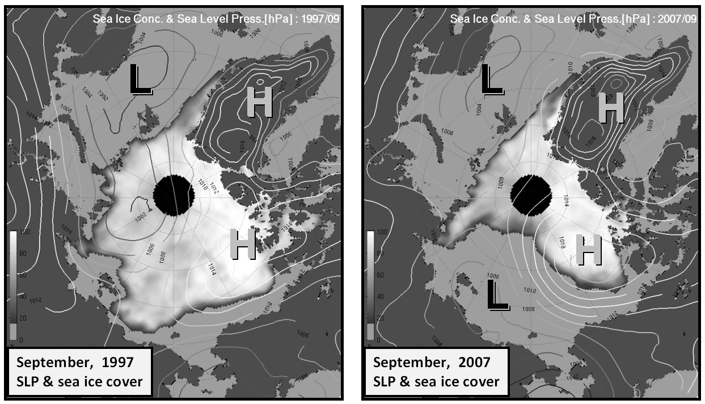
図：9月の海氷密接度分布と気圧を重ねたもの。

グリーンランドは氷床で覆われ、常に冷たい。
⇒ 下降気流、高気圧場の形成
バレンツ海は大西洋水（湾流／メキシコ湾流のなれの果て）が供給され、常に暖かい。
⇒ 上昇気流、低気圧場の形成

同じ緯度方向に沿って気圧の変化があれば、そこでは南北に風が吹く。
グリーンランドとバレンツ海の間は、西高東低の気圧配置になり、常に北風。
この風が、北極海の氷をグリーンランド海に押し出す。その変動を決めるのは、西高東低の気圧差変動である。ならば、バレンツ海の低気圧の強さを決める因子の１つは、バレンツ海の水温（熱量）である。
西高東低の気圧差は、冬に最大になる。（この緯度なら太陽からの放射による熱供給はない）
冬季にバレンツ海を占める水は、冬季にバレンツ海に入った水だけではない。海の流れはゆっくりしているので、もう少し前に入った水が主役となる。
ならば、冬の気圧場を予見するためには、夏の水温・熱輸送量を見ればよいという道筋が出来上がる。

もし仮に、バレンツ海の海洋熱のほぼ全量が放出されるという、観測事実（経験事実）があるのならば（定かではないことを断っておく）、バレンツ海に流入する海洋熱量をモニタすれば、大気に与えられる熱量、海洋から大気に対する強制力の大きさが事前に分かる。

もし、エルニーニョのように、ある地域の変化が遠方場に伝播するようなこと（テレコネクションという）が起こっていれば、北極、バレンツ海のみならず、北半球規模の気候変動を事前に予測できる可能性がある。
*エルニーニョは惑星波動伝播によりPNAパターンが形成される。
赤道域西太平洋で高気圧偏差、その北の北太平洋中緯度帯で低気圧偏差、その北東のアメリカ大陸北部で高気圧偏差となる。

